我市2023年高中阶段学校第二批录取标准公布
整理归属 深圳市招生考试办公室
发布日期 2023-07-28
来源 深圳市招生考试办公室官网
栏目 中考
存档日期 2026-10-27
原文链接 https://szeb.sz.gov.cn/szzkw/zkgg/zkxx/content/post_10743973.html

深圳市2023年各高中阶段学校第二批最低录取标准（分数线）根据考生中考成绩、所报志愿顺序和各学校的招生计划投档产生，投档原则是“分数优先，依照志愿顺序”。
第二批招生学校于7月28日进行网上录取。7月29日上午9点开始，考生可通过“深圳招考网”（https://szeb.sz.gov.cn/szzkw/）查询第二批次录取结果。
录取通知书将于每批录取工作结束后一周内由招生学校寄发给考生本人。凡按志愿录取的考生，不能退档，不能转录。如不按录取学校规定的时间报到注册，将被视为自愿放弃入学资格。
各批次录取结束后，因志愿填报不合理等原因，未被任何学校录取的考生，可于8月2日至3日在中考中招系统填报第二次划线录取志愿，参加相关学校第二次划线录取，增加录取机会。
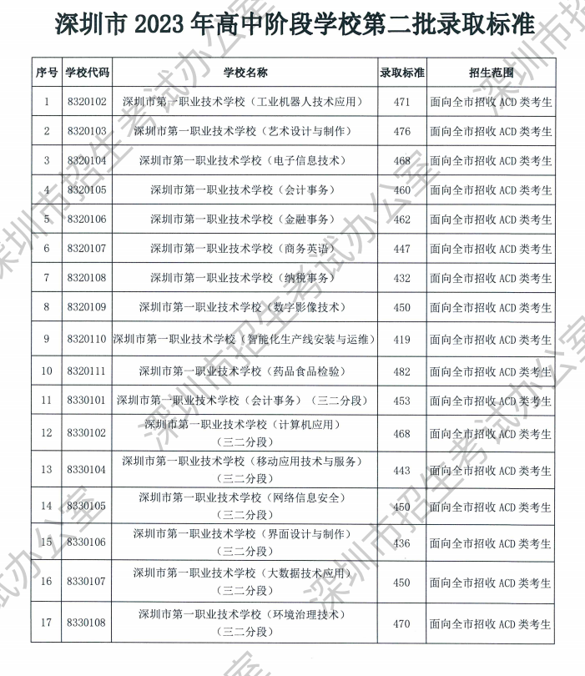
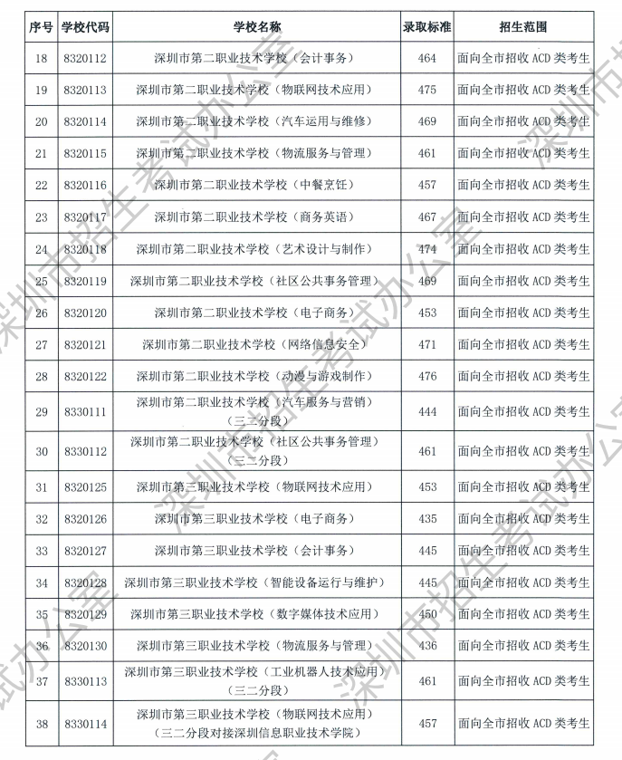
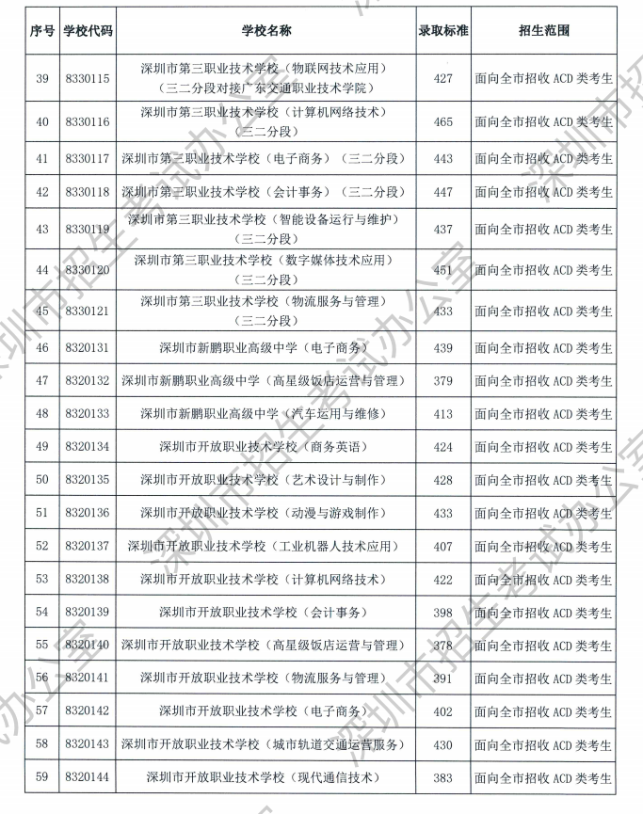
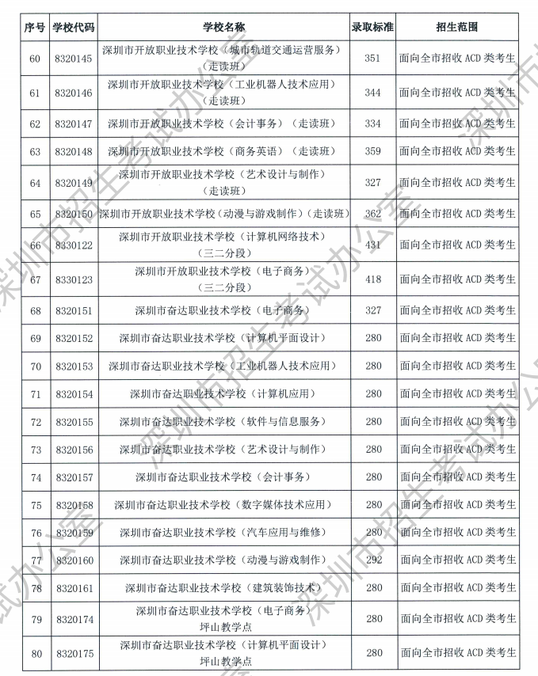
原图分页 1/2
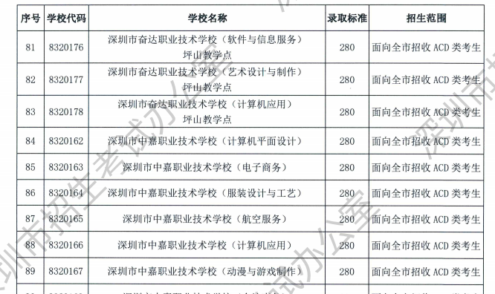
原图分页 2/2
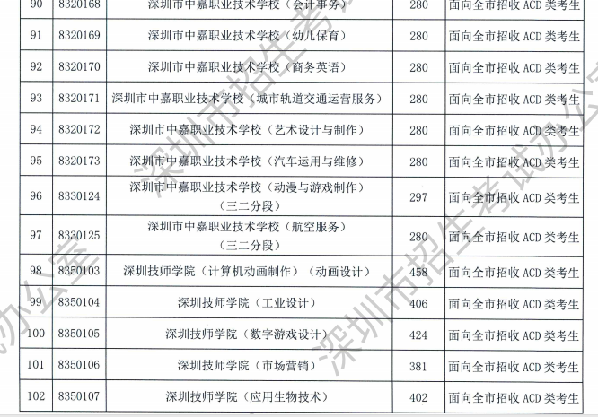
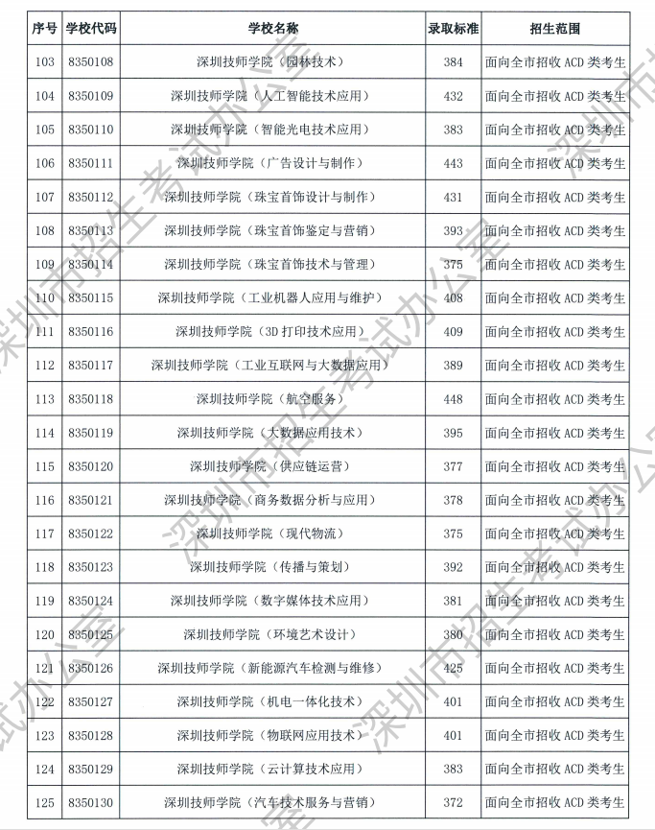
原图分页 1/2
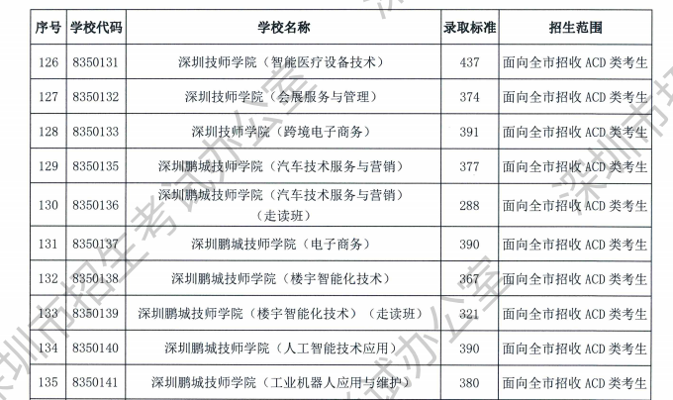
原图分页 2/2
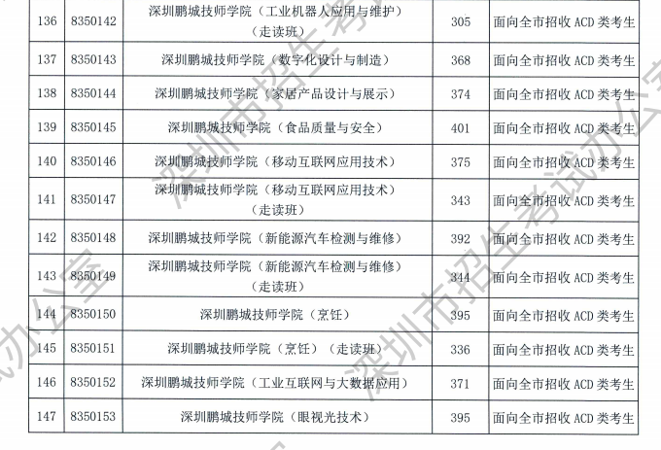
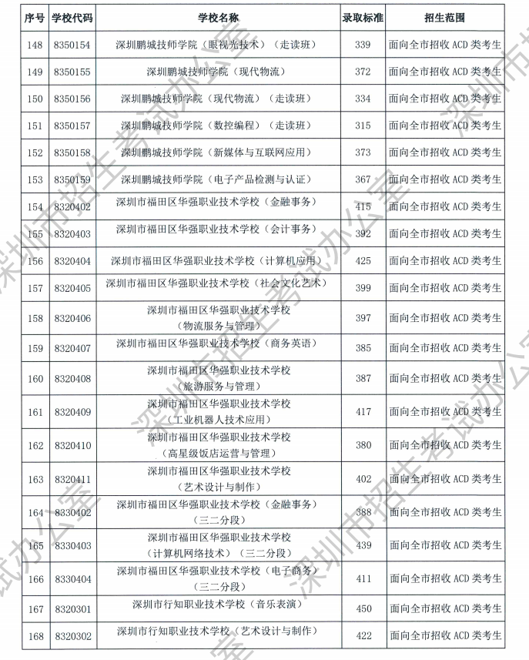
原图分页 1/2
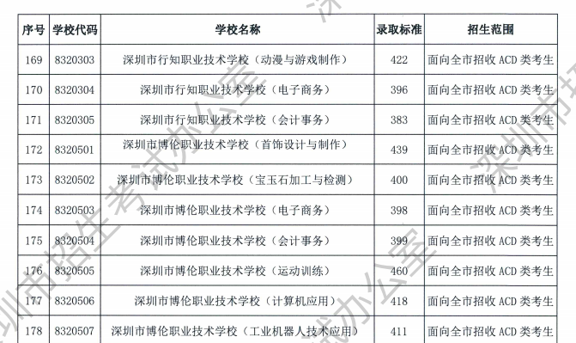
原图分页 2/2
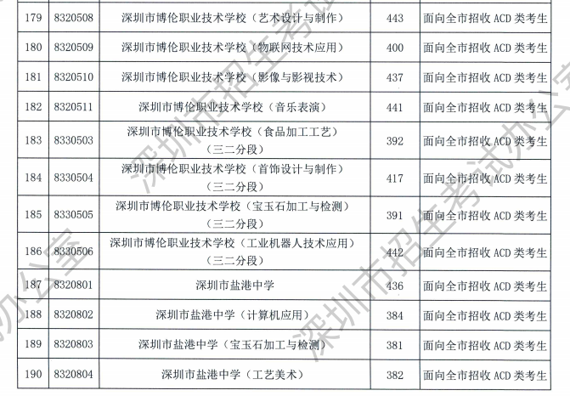
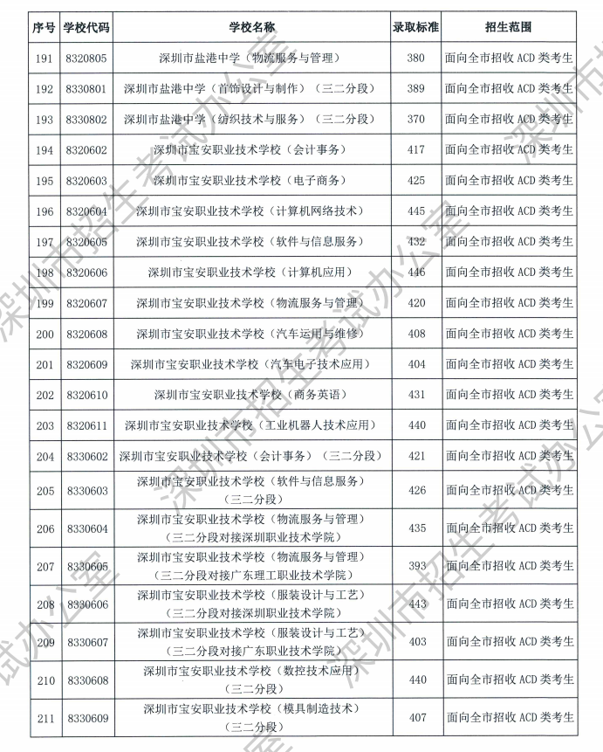
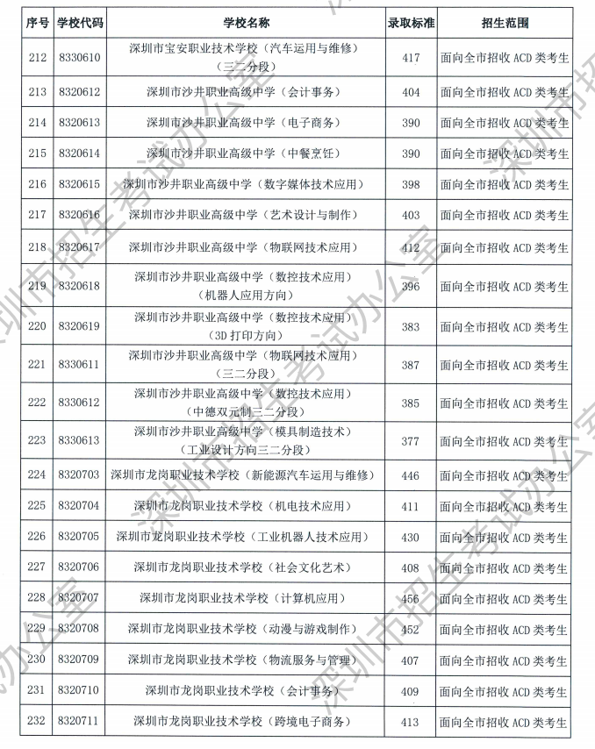
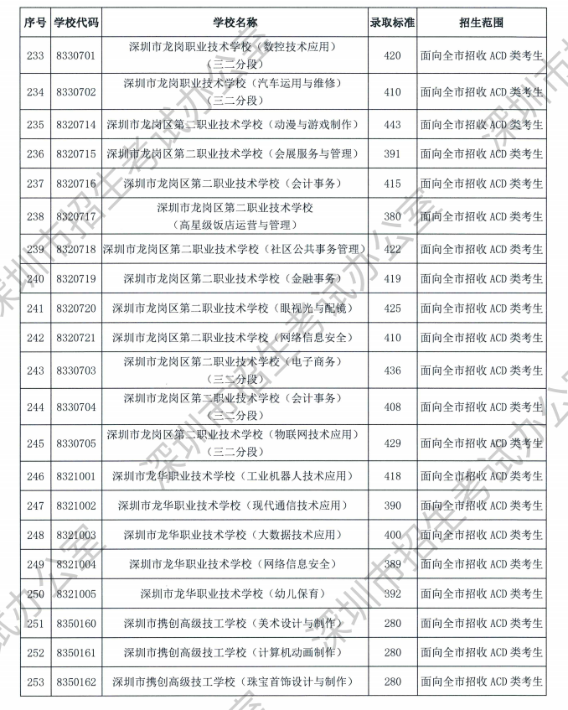
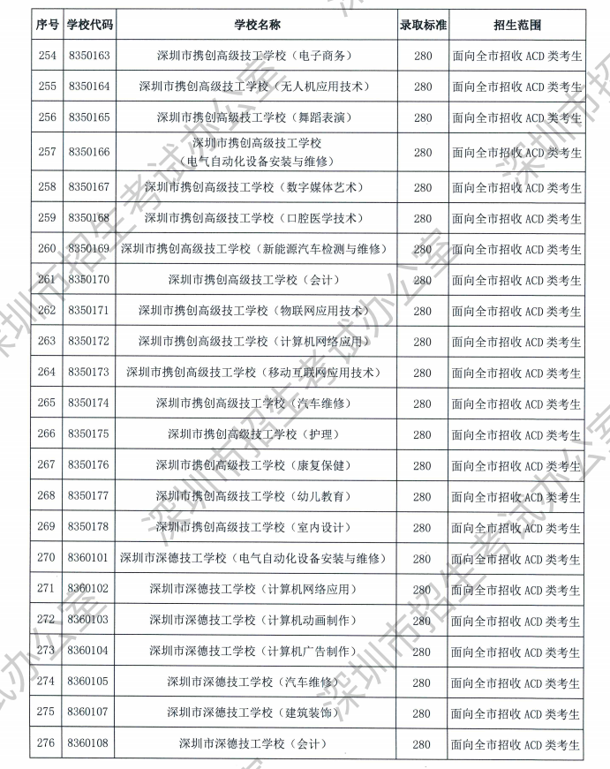
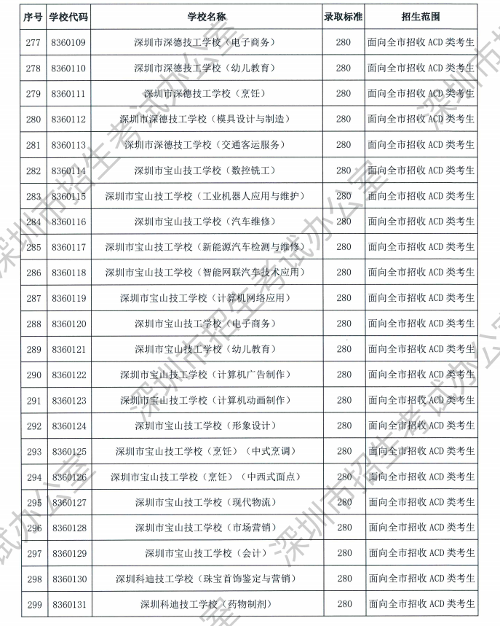
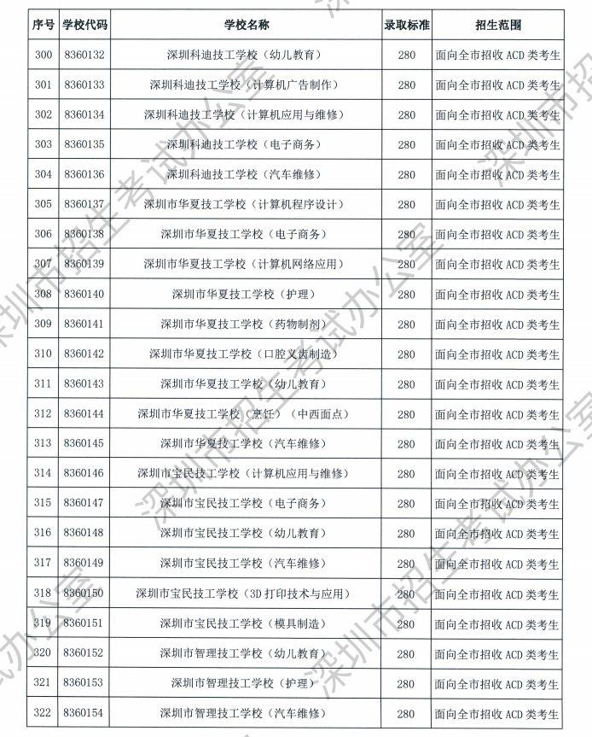
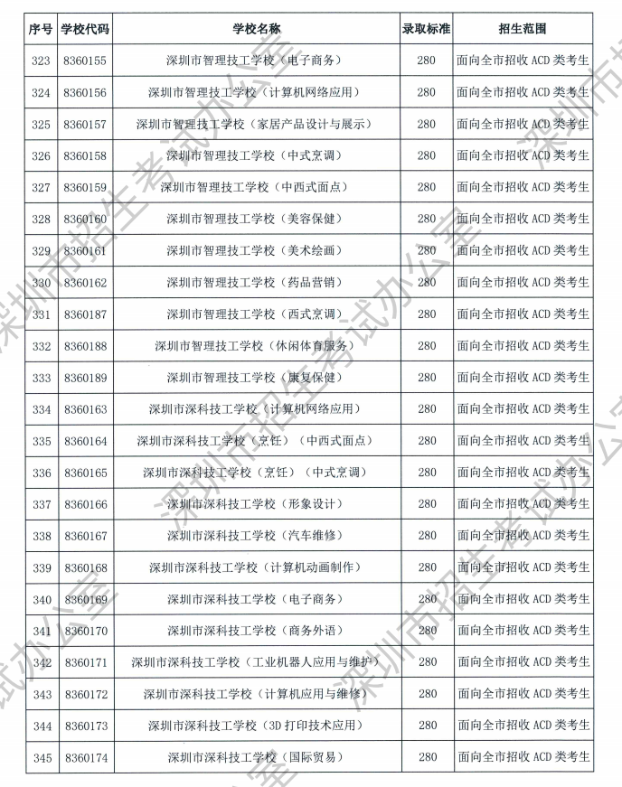
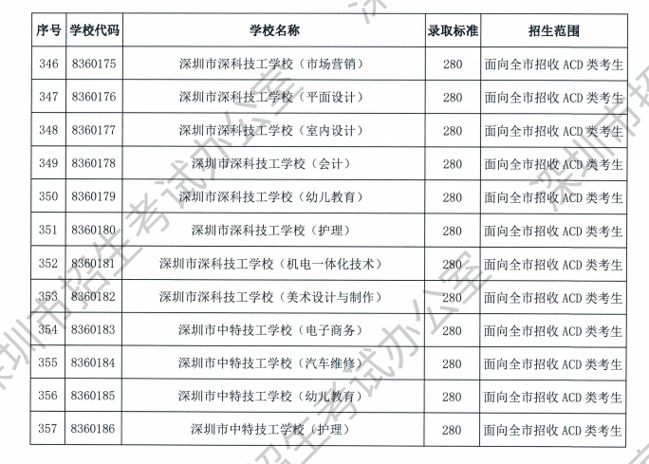
招生范围中：A类指具有深圳户籍的考生；C类指享受市政府优惠政策人员的子女；D类指除A、C类考生外，符合参加统一划线录取条件的考生。

